Ejemplo de archivo Word conteniendo el texto de entrada, en el cual se hará la búsqueda para determinar el hallazgo de los 2 términos elegidos: gato perro
Además, el usuario elige extraer el texto del contexto que rodea a cada término elegido (atendiendo al tamaño seleccionado de dicho contexto, se podría producir el conteo repetido de términos hallados).
El gato come solo.
El gato y el perro comen juntos.
El GATO, el perro y el loro comen juntos.
El Gato, el perro, el loro y el canario comen juntos.
Ejemplo de salida que se muestra en pantalla:

Ejemplo del reporte de salida en formato Word docx:
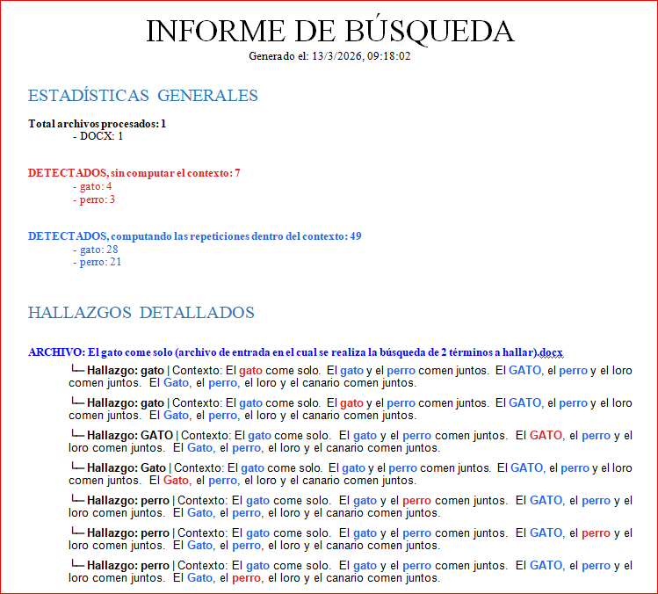
Para finalizar este ejemplo, ahora sólo queda que el potencial usuario, imagine cómo sería el caso real en el que tenga que realizar la búsqueda simultánea de varios términos en centenas de archivos y de diversos formatos, extrayendo el texto del contexto que rodea a cada término hallado.

